Matjestårta

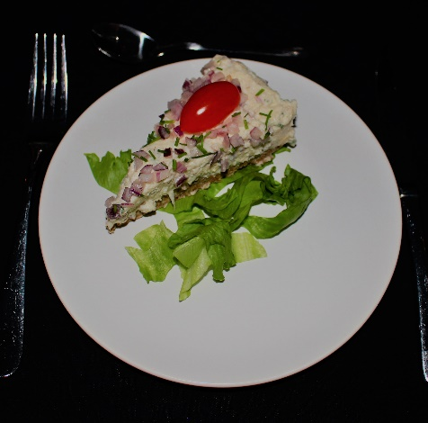

5 port Ingredienser
1 salladshuvud
5 skivor danskt rågbröd (10)
2 dl créme fraiche
3 gelatinblad
400 g philadelphiaost (200 med gräslök)
2 ägg hårdkokta
1-2 rödlökar
1 knippe gräslök
200 g matjesfilé
3 små tomater

Fortsättning sidan 2.

sidan 2.
Gör så här

Lägg gelatinbladen i vatten
Skär ut 5 trekanter ur brödet ca:7-12-12 cm är brödet
väldigt tunt ta 5 till.

Låt sillen rinna av, finhacka.
Skala och finhacka lök och ägg.

Vispa créme fraiché, blanda med osten, matjessill, ägg
Och hälften av löken. Salta o peppra.
Smält gelatinet i en panna ställ att svalna något, rör
ner i sill smeten.

Lägg ihop brödet sida vid sida, med någon form
runt om för fyllningen,( pappkant med plastfolie), dubbelt bröd lägg lite fyllning i mellan,
bred på fyllningen.

Ställ i kylen minst 4 tim, helst över natten.

Dekorera med resten av rödlöken och klippt gräslök.
Lägg ett snyggt salladsblad på en tallrik, ställ en tårtbit
på, toppa med en halv tomat.

